Přednáška: Datové struktury
Cvičení: Kurz XML –SQL/XML II
Mail: jiri.meska@silicium.cz

V Novém roce bude první školní čtvrtek test od 9:00!

Cíl cvičení:
- Použití XPath v SQL/XML

Struktura databáze
Dnes budeme opět pracovat s modifikovaným modelem naší databáze obchodníků a zákazníků.
Semantics of the database model:
Adresa  Město  Ulice | Address  City  Street
Region  Kraj | Region  State
Obchodník  jmenoObchodnika  provize  vekObchodnika  idManager  idRegion  idAdresa | Salesman  name of salesman  provision  age  foreign key to boss  sale district  address
Zakaznik  jmenoZakaznika  bonita  vekZakaznika | Customer  name of customer  evaluation  age
ZboziKatalog  popisK  popisxml  cenajson | Goods, commodity  description  xml document  json document
ZboziKategorie  popisKategorie | Goods, category  description
Objednavka  datum | Order  date of order
ObjednavkaPolozka  mnozstviKus  poznamka | OrderItem  number  comment

Vytvoření nové databáze a import dat
Vytvoření databáze cviceniX pro dnešní lekci.
Úkol | Vytvoření databáze „cviceniX“ viz postup v úvodním „Uvodu do cvičení“
 | Podobně jako v minulém cvičení spustit script „dbscript.sql“, který tentokrát vytvoří pomocí DDL cvičnou databázi a naplní ji cvičnými daty pro účely tohoto cvičení.
Poznámka: X je pořadové číslo cvičení.

Jednoduché použití xmlexists a xpath

a) Vyzkoušejte si dotaz na tabulku zboziKatalog:
SQL Query | select *  from zboziKatalog  where xmlexists('//cena[text() > 1000 ]' PASSING popisxml )
Result
Interpretujte dotaz?

b) Modifikujte dotaz a) s tím, že zobrazíte ANO/NE v závislosti na tom, existuje-li v popisxml element cena s cenou větší než 1000,- .
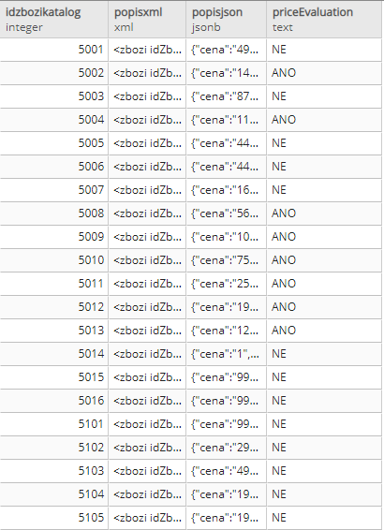

SQL Query
Result

c) Do předchozího dotazu přidejte sloupec Price, který zobrazí cenu z prvního elementu <cena>

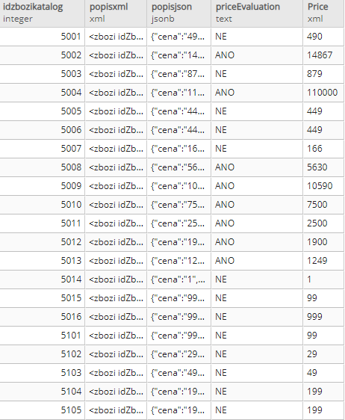
Návod: Přednáška

d) Zobrazte řádky z tabulky zboziKatalog spolu s váhou
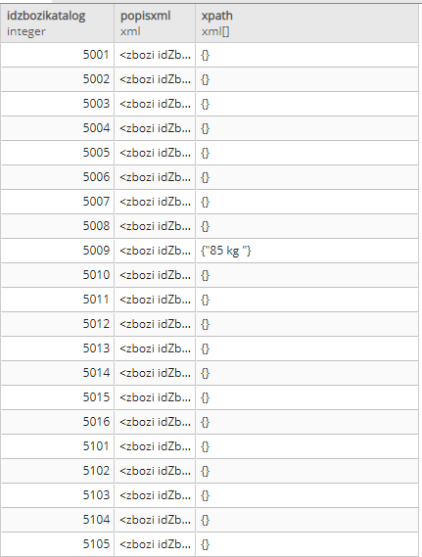

SQL Query
Result

e) Zobrazte řádky z tabulky zboziKatalog, za předpokladu, že u zboží je specifikována váha, nezobrazujte ty řádky, kde element <vaha> je prázdný
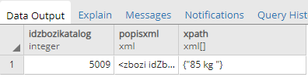

SQL Query
Result

Vytvoření pohledu zbozi nad tabulkou zboziKatalog
- Vytvořte dotaz, který bude imitovat tabulku zbozi, tak jak jsme s ní pracovali v první části semestru, tj idZbozi, idZboziKategorie, partNumber, popis, cenaKus. Využijte tabulkou zboziKatalog a její sloupec popisxml.

Mapujte
idZboziKategorie -> idZbozi
atribut zbozi/@idZboziKategorie z popisxml použijte pro cenaKus
obsah elementu part_number z popisxml použijte pro partNumber
obsah elementu popis z popisxml použijte pro popis
obsah elementu cena z popisxml použijte pro cenaKus

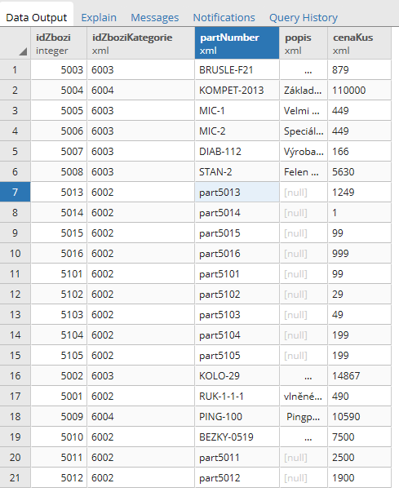

SQL Query
Result

- Sloupce, které vraxí xpath jsou typu xml, což se nám úplně nehodí, chtěli bychom idZboziKategorie typu integer, ostatní typu varchar

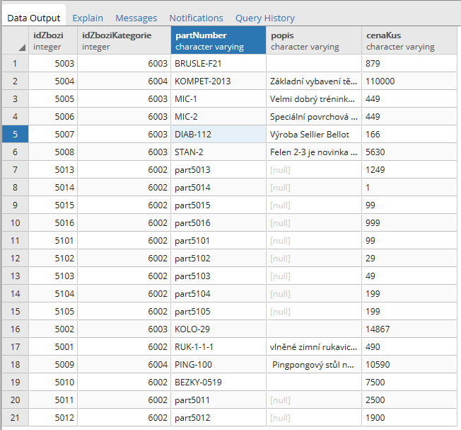
Návod:
- Použijte část na varchar
- Pokud chcete konvertovat xml na integer, je třeba nejprve na varchar a potom na integer.

SQL Query
Result

- Vytvořte pohled zbozi, pomocí selectu z předcházející úlohy.

Návod:
- Pozor na pojmenování sloupců, pojmenujte je v selectu bez uvozovek! Jinak jsou s tím problémy.
SQL Query
Result

- Vytvořte nový pohled zbozi, který poskytne vašim obchodníkům detailnější pohled na zbozí. Tento pohled můžete snadno aktualizovat kdykoliv se schéma vašeho xml pro popis zboží rozšíří o nové informace, aniž byste museli přebudovat strukturu databáze.

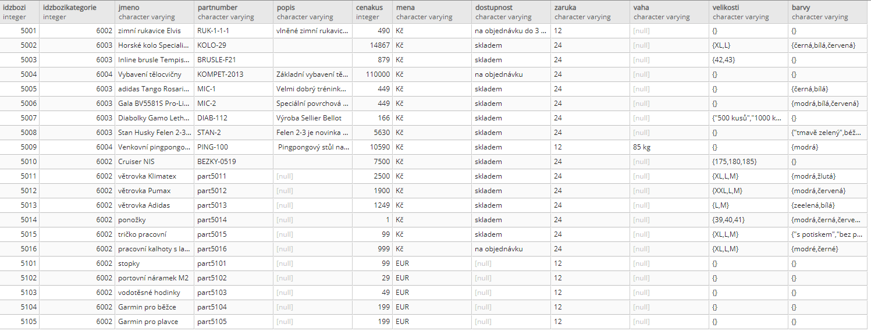

SQL Query
Result

Dotazy xpath na xml data

a) Napište dotaz, který zobrazí z pohledu „zbozi“ cenu a logickou hodnotu ANO/NE v závislosti, je-li „cenaKus“ větší než 490 nebo ne. Setřiďte podle ceny.

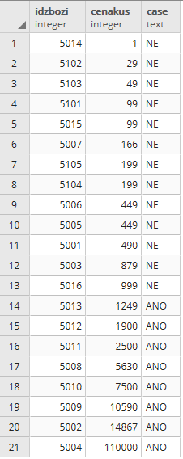
SQL Query
Result

b) Pomocí ZboziKatalog nebo pomocí pohledu Zbozí zobrazte
idzboziKatalog nebo idZbozi
počet dostupných barev
počet dostupných velikostí
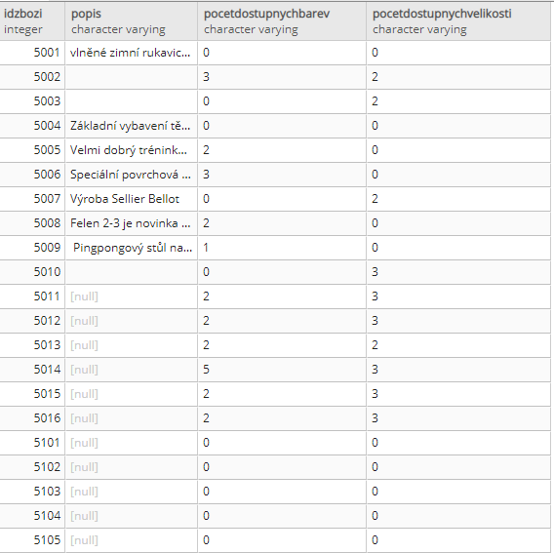

SQL Query
Result

c) Chtěli bychom dostat barevnou nabídku zboží. Znamená to pro každou barvu řádku. Tj. konvertovat pole barev do řádků. Vyzkoušejte:

SQL Query | select idZbozi,  jmeno,  popis,  cast((xpath('count(//barva/text())', popisxml))[1]as varchar) as pocetDostupnychBarev,  unnest((xpath('//barva/text()', popisxml ) ) ) as barva  from zbozi  join zboziKatalog on(zbozi.idZbozi = zboziKatalog.idZboziKatalog);
Result

d) Vypište tabulku velikostí zboží. Vytvořte dotazem na zboziKatalog
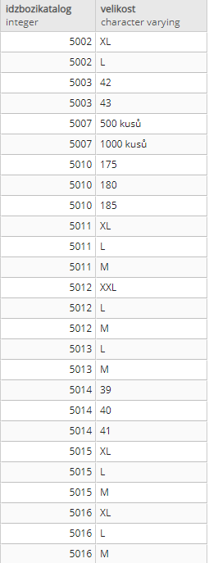
SQL Query
Result

e) Vypiště z tabulky zbozi všechny položky v dostupné ve velikosti XL:

Návod: použijte předchozí dotaz

SQL Query
Result

Kombinované dotazy

- Chtěli bychom znát celkovou
  - cenu objednávek podle stavu v den prodeje, tj pro sumarizaci použijete cenu ObjednavkaPoložka.cenaKus
  - cenu objednávky podle aktuálního ceníku tj cenu vezmete ze ZboziKatalog referovaného z ObjednavkaPoložka.idZboziKatalog
  - Podle srovnání vypište „zlevněno“, „zdraženo“

Pro druhou variantu použijte pohled Zbozi

- Varianta předchozí úlohy s přímým použitím ZboziKatalog

